鼎惠

AppKey,AppSecret联系供应商提供

充值结果类型:查询

执行器dll: KCWN.MultiBussiness.SupplierExecutor.DH

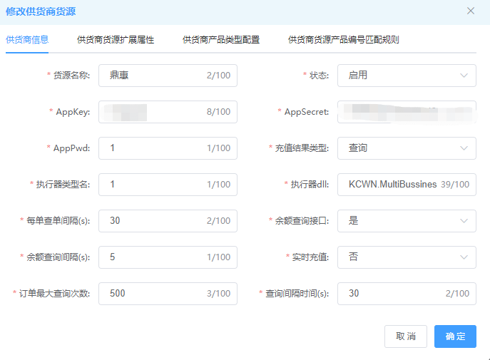

扩展属性：

CallBackUrl 填1 通知接收地址

JavaCommonUrl <http://192.168.0.125:17874> 加密地址

MerchantPrivateKey 联系供应商提供 RSA私人钥匙

RSAPublicKey 联系供应商提供 平台公钥验证签名

SubmitAndQueryUrl <https://api.dearvvip.cn/mini_shop/api2/common/> 提单和查单接口地址

